Дата размещения – 08.04.2025
Дата истечения срока проведения независимой антикоррупционной экспертизы (не менее 5 рабочих дней с даты размещения) – 15.04.2025
Разработчик: главный специалист отдела проектов межевания МКУ «Управление архитектуры и градостроительства ИКМО г.Казани» Гатауллина Венера Гафуровна
e-mail: V.Gataullina@tatar.ru
тел.: +7 843 223 24 44 (доб.61532)

Проект постановления ИКМО г.Казани

О внесении изменений в проект межевания территории
линейного объекта местного значения
«Гидротехническое сооружение «Новая Портовая» (1-й этап)»,
утвержденный постановлением
Исполнительного комитета г.Казани от 29.05.2024 №2227

Рассмотрев заявление МБУ «Институт развития Казани», в соответствии со статьями 43, 45 и 46 Градостроительного кодекса Российской Федерации, статьей 8 Федерального закона от 10.07.2023 №305-ФЗ «О внесении изменений в Градостроительный кодекс Российской Федерации и отдельные законодательные акты Российской Федерации и о признании утратившими силу отдельных положений законодательных актов Российской Федерации», постановлением Исполнительного комитета г.Казани от 29.08.2024 №3673 «О подготовке изменений в проект межевания территории линейного объекта местного значения «Гидротехническое сооружение «Новая Портовая» (1-й этап)», утвержденный постановлением Исполнительного комитета г.Казани от 29.05.2024 №2227», проектом планировки территории линейного объекта местного значения «Гидротехническое сооружение «Новая Портовая» (1-й этап)», утвержденным постановлением Исполнительного комитета г.Казани от 29.03.2024 №1219, постановляю:
1. Внести изменения в проект межевания территории линейного объекта местного значения «Гидротехническое сооружение «Новая Портовая» (1-й этап)», утвержденный постановлением Исполнительного комитета г.Казани от 29.05.2024 №2227, путем утверждения отдельных его частей (приложение).
2. Опубликовать настоящее постановление, за исключением перечня координат характерных точек границ территории проекта межевания, перечней координат характерных точек границ образуемых земельных участков (материалы для служебного пользования), в сетевом издании «Муниципальные правовые акты и иная официальная информация» (www.docskzn.ru).
3. Разместить настоящее постановление, за исключением перечня координат характерных точек границ территории проекта межевания, перечней координат характерных точек границ образуемых земельных участков (материалы для служебного пользования), на официальном портале органов местного самоуправления города Казани (www.kzn.ru).
4. Установить, что настоящее постановление вступает в силу со дня его официального опубликования.
5. Контроль за выполнением настоящего постановления возложить
на первого заместителя Руководителя Исполнительного комитета г.Казани А.Р.Нигматзянова.

Руководитель Р.Г.Гафаров
Утвержден постановлением
Исполнительного комитета
г. Казани
от_____________№_______

Изменения, вносимые в проект межевания территории линейного объекта местного значения «Гидротехническое сооружение «Новая Портовая, (1-й этап)», утвержденный постановлением Исполнительного комитета г.Казани от 29.05.2024 № 2227

Изменения вносимые в проект межевания территории:
Ⅰ. В разделе 1. Положение о проекте межевания территории:
  - абзац 3 изложить в следующей редакции: «На первом этапе предполагается формирование земельного участка с условным обозначением :ЗУ1 площадью 1508 кв.м. путем перераспределения земельного участка с кадастровым номером 16:50:012306:1585, находящегося в муниципальной собственности, с землями неразграниченной государственной собственности, формирование земельного участка с условным обозначением :ЗУ2 площадью 6649 кв.м. из земель неразграниченной государственной собственности и формирование земельного участка с условным обозначением :ЗУ8 площадью 54 кв.м путем перераспределения земельного участка с кадастровым номером 16:50:000000:21220, находящегося в муниципальной собственности, с землями неразграниченной государственной собственности».
  - в таблице 1;
    - строку 1 изложить в следующей редакции:
№ п/п | Кадастровый номер исходного земельного участка | Вид разрешенного использования исходного земельного участка | Условное обозначение образуемого земельного участка | Площадь образуемого земельного участка, кв.м | Устанавливаемый вид разрешенного использования | Возможные способы образования | Собственность согласно сведениям ЕГРН | Изъятие
1 | 16:50:000000:289 (вх.16:50:012306:9, 16:50:180101:5, 16:50:180101:6) | под некапитальное сооружение лодочной станции | :ЗУ3 | 831 | Гидротехнические сооружения | Раздел с сохранением земельного участка в измененных границах | Муниципальная собственность | -
1 |  | под некапитальное сооружение лодочной станции | :ЗУ4 | 352
1 |  | под некапитальное сооружение лодочной станции | :ЗУ18 | 1
1 |  | под некапитальное сооружение лодочной станции | :ЗУ19 | 123
    - строку 6 изложить в следующей редакции:
№ п/п | Кадастровый номер исходного земельного участка | Вид разрешенного использования исходного земельного участка | Условное обозначение образуемого земельного участка | Площадь образуемого земельного участка, кв.м | Устанавливаемый вид разрешенного использования | Возможные способы образования | Собственность согласно сведениям ЕГРН | Изъятие
6 | 16:50:080701:7 | Склады | :ЗУ11 | 714 | Гидротехнические сооружения | Раздел с сохранением земельного участка в измененных границах | Земельный участок, государственная собственность на который не разграничена | Частичное
    - строку 7 изложить в следующей редакции:
№ п/п | Кадастровый номер исходного земельного участка | Вид разрешенного использования исходного земельного участка | Условное обозначение образуемого земельного участка | Площадь образуемого земельного участка, кв.м | Устанавливаемый вид разрешенного использования | Возможные способы образования | Собственность согласно сведениям ЕГРН | Изъятие
7 | 16:50:080701:5 | Под причал и складские сооружения | :ЗУ12 | 3238 | Гидротехнические сооружения | Раздел с сохранением земельного участка в измененных границах | Земельный участок, государственная собственность на который не разграничена (Ипотека, аренда) | Частичное
    - строку 8 изложить в следующей редакции:
№ п/п | Кадастровый номер исходного земельного участка | Вид разрешенного использования исходного земельного участка | Условное обозначение образуемого земельного участка | Площадь образуемого земельного участка, кв.м | Устанавливаемый вид разрешенного использования | Возможные способы образования |  | Собственность согласно сведениям ЕГРН | Изъятие
8 | 16:50:000000:34121 | Деловое управление | :ЗУ13 | 22 | Гидротехнические сооружения | Раздел с сохранением земельного участка в измененных границах | Частная собственность |  | Частичное
8 | 16:50:000000:34121 | Деловое управление | :ЗУ14 | 695

  - абзац 13 изложить в следующей редакции: «На втором этапе образуется земельный участок с условным обозначением :ЗУ15 из земель неразграниченной государственной собственности площадью 483 кв.м с установлением вида разрешенного использования – гидротехнические сооружения».
  - абзац 14 изложить в следующей редакции: «Также на втором этапе предполагается образовать земельный участок с условным обозначением :ЗУ16 площадью 15 кв.м., являющимся многоконтурным земельным участком, состоящим из контуров :ЗУ16 (1) - :ЗУ16 (5) и :ЗУ17 площадью 2001 кв.м. из земель неразграниченной государственной собственности. Вид разрешенного использования образуемых земельных участков - гидротехнические сооружения».

- В разделе 2. Чертёж межевания территории (1-й этап):
  - Чертёж межевания территории (1 этап) изложить в редакции согласно приложению №1 к настоящим изменениям.
- В разделе 3. Чертёж межевания территории (2-й этап):
3.1. Чертёж межевания территории (2 этап) изложить в редакции согласно приложению №2 к настоящим изменениям.

Приложение №1 к изменениям, вносимым в проект межевания территории линейного объекта местного значения «Гидротехническое сооружение «Новая Портовая», (1-й этап)», утвержденный постановлением Исполнительного комитета г. Казани
от 29.05.2024 №2227

II. Чертеж межевания территории

I этап

Обзорная схема

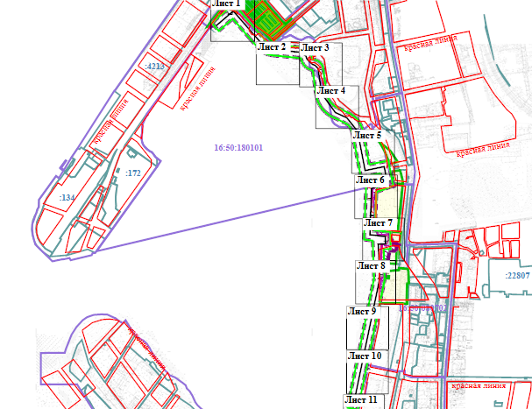

Масштаб 1:15 000

Условные обозначения:
- Граница территории, в отношении которой утвержден проект межевания территории

- Граница кадастрового квартала

- Граница существующего земельного участка

- Граница существующего (сохраняемого) земельного участка

- Граница образуемого земельного участка, предполагаемого к изъятию для государственных или муниципальных нужд

- Граница образуемого земельного участка, который после образования будет отнесен к территориям общего пользования

- Граница размещения линейного объекта

- Ось линейного объекта

- Действующая красная линия улично-дорожной сети

- Условный номер образуемого земельного участка

- Кадастровый номер земельного участка

- Номер кадастрового квартала
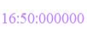

II. Чертеж межевания территории

Лист 1

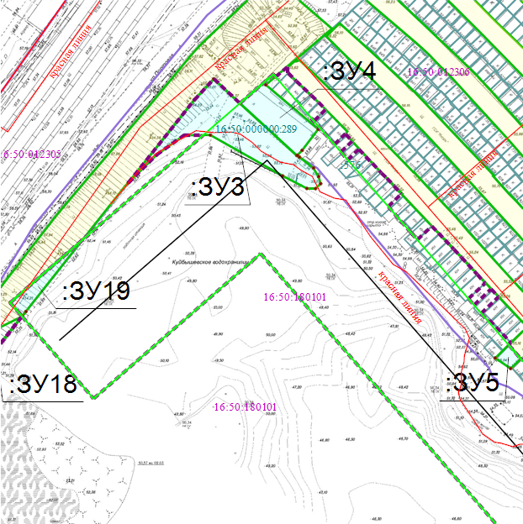

Масштаб 1:1 200
Условные обозначения:
- Граница территории, в отношении которой утвержден проект межевания территории
- Граница кадастрового квартала
- Граница существующего земельного участка
- Граница существующего (сохраняемого) земельного участка
- Граница образуемого земельного участка, предполагаемого к изъятию для государственных или муниципальных нужд
- Граница образуемого земельного участка, который после образования будет отнесен к территориям общего пользования
- Граница размещения линейного объекта
- Ось линейного объекта
- Действующая красная линия улично-дорожной сети
- Условный номер образуемого земельного участка
- Кадастровый номер земельного участка
- Номер кадастрового квартала

II. Чертеж межевания территории

Лист 2

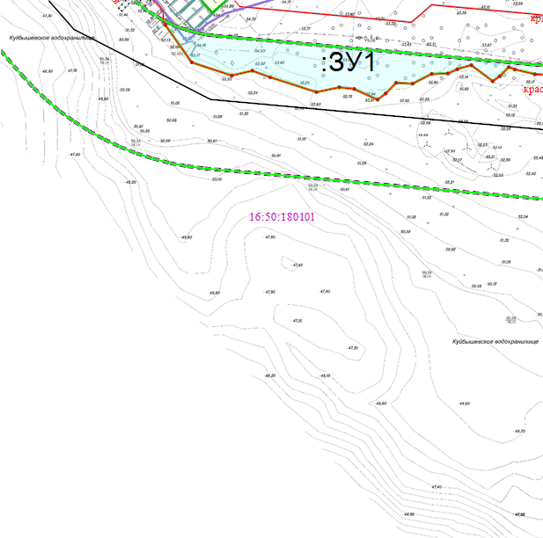

Масштаб 1:1 200
Условные обозначения:
- Граница территории, в отношении которой утвержден проект межевания территории
- Граница кадастрового квартала
- Граница существующего земельного участка
- Граница существующего (сохраняемого) земельного участка
- Граница образуемого земельного участка, предполагаемого к изъятию для государственных или муниципальных нужд
- Граница образуемого земельного участка, который после образования будет отнесен к территориям общего пользования
- Граница размещения линейного объекта
- Ось линейного объекта
- Действующая красная линия улично-дорожной сети
- Условный номер образуемого земельного участка
- Кадастровый номер земельного участка
- Номер кадастрового квартала

II. Чертеж межевания территории

Лист 3

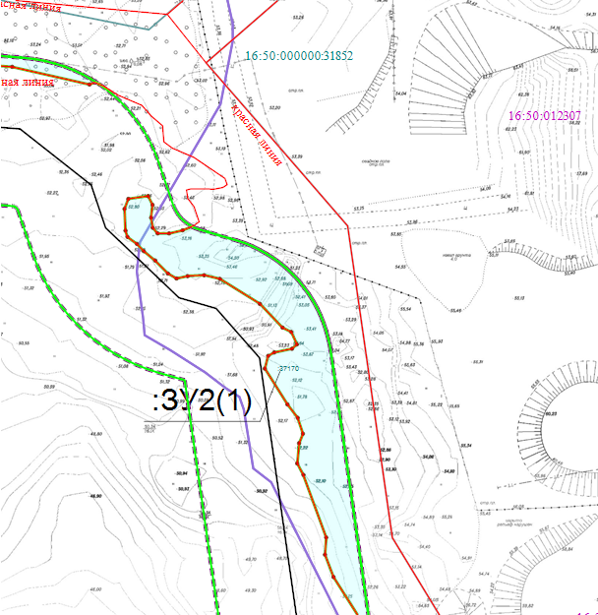

Масштаб 1:1 200
Условные обозначения:
- Граница территории, в отношении которой утвержден проект межевания территории
- Граница кадастрового квартала

- Граница существующего земельного участка
- Граница существующего (сохраняемого) земельного участка
- Граница образуемого земельного участка, предполагаемого к изъятию для государственных или муниципальных нужд
- Граница образуемого земельного участка, который после образования будет отнесен к территориям общего пользования
- Граница размещения линейного объекта
- Ось линейного объекта
- Действующая красная линия улично-дорожной сети
- Условный номер образуемого земельного участка

- Кадастровый номер земельного участка
- Номер кадастрового квартала

II. Чертеж межевания территории

Лист 4

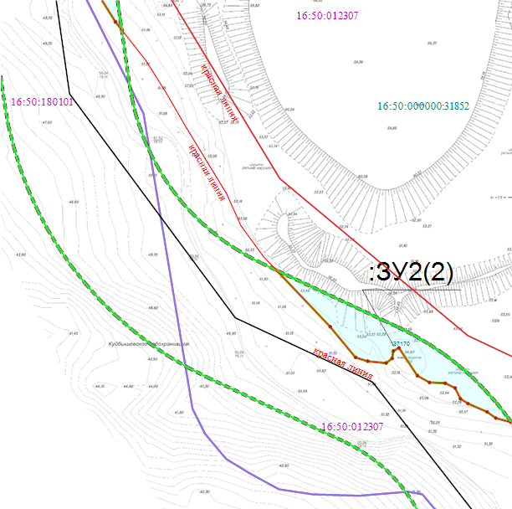

Масштаб 1:1 200
Условные обозначения:
- Граница территории, в отношении которой утвержден проект межевания территории
- Граница кадастрового квартала
- Граница существующего земельного участка
- Граница существующего (сохраняемого) земельного участка
- Граница образуемого земельного участка, предполагаемого к изъятию для государственных или муниципальных нужд
- Граница образуемого земельного участка, который после образования будет отнесен к территориям общего пользования
- Граница размещения линейного объекта
- Ось линейного объекта
- Действующая красная линия улично-дорожной сети
- Условный номер образуемого земельного участка
- Кадастровый номер земельного участка
- Номер кадастрового квартала

II. Чертеж межевания территории

Лист 5

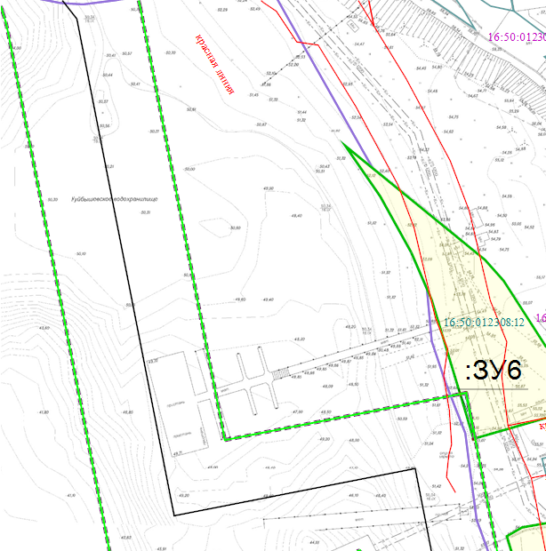

Масштаб 1:1 200
Условные обозначения:
- Граница территории, в отношении которой утвержден проект межевания территории
- Граница кадастрового квартала
- Граница существующего земельного участка
- Граница существующего (сохраняемого) земельного участка
- Граница образуемого земельного участка, предполагаемого к изъятию для государственных или муниципальных нужд
- Граница образуемого земельного участка, который после образования будет отнесен к территориям общего пользования
- Граница размещения линейного объекта
- Ось линейного объекта
- Действующая красная линия улично-дорожной сети
- Условный номер образуемого земельного участка
- Кадастровый номер земельного участка
- Номер кадастрового квартала

II. Чертеж межевания территории

Лист 6

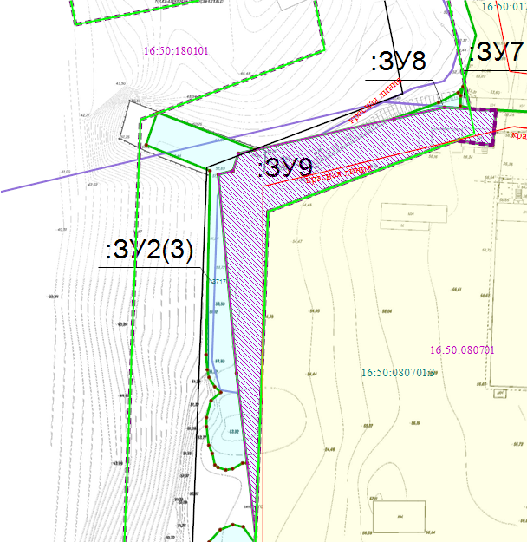

Масштаб 1:1 200
Условные обозначения:
- Граница территории, в отношении которой утвержден проект межевания территории
- Граница кадастрового квартала
- Граница существующего земельного участка
- Граница существующего (сохраняемого) земельного участка
- Граница образуемого земельного участка, предполагаемого к изъятию для государственных или муниципальных нужд
- Граница образуемого земельного участка, который после образования будет отнесен к территориям общего пользования
- Граница размещения линейного объекта
- Ось линейного объекта
- Действующая красная линия улично-дорожной сети
- Условный номер образуемого земельного участка
- Кадастровый номер земельного участка
- Номер кадастрового квартала

II. Чертеж межевания территории

Лист 7

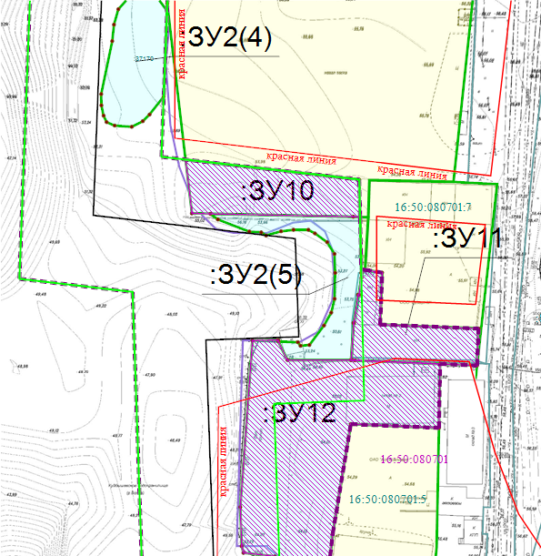

Масштаб 1:1 200
Условные обозначения:
- Граница территории, в отношении которой утвержден проект межевания территории
- Граница кадастрового квартала
- Граница существующего земельного участка
- Граница существующего (сохраняемого) земельного участка
- Граница образуемого земельного участка, предполагаемого к изъятию для государственных или муниципальных нужд
- Граница образуемого земельного участка, который после образования будет отнесен к территориям общего пользования
- Граница размещения линейного объекта
- Ось линейного объекта
- Действующая красная линия улично-дорожной сети
- Условный номер образуемого земельного участка
- Кадастровый номер земельного участка
- Номер кадастрового квартала

II. Чертеж межевания территории

Лист 8

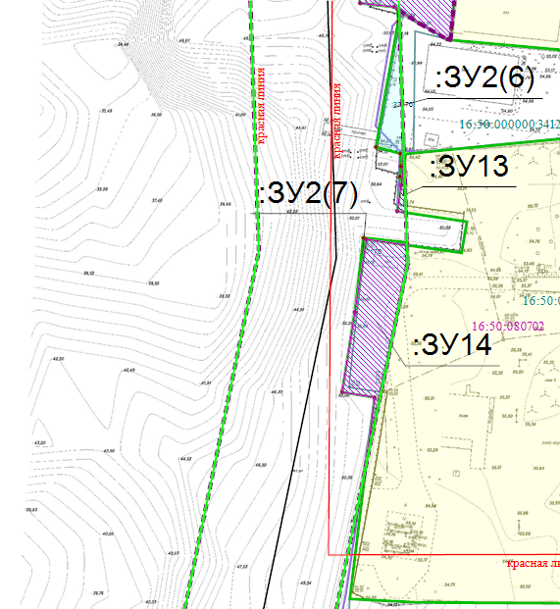

Масштаб 1:1 200
Условные обозначения:
- Граница территории, в отношении которой утвержден проект межевания территории
- Граница кадастрового квартала
- Граница существующего земельного участка
- Граница существующего (сохраняемого) земельного участка
- Граница образуемого земельного участка, предполагаемого к изъятию для государственных или муниципальных нужд
- Граница образуемого земельного участка, который после образования будет отнесен к территориям общего пользования
- Граница размещения линейного объекта
- Ось линейного объекта
- Действующая красная линия улично-дорожной сети
- Условный номер образуемого земельного участка
- Кадастровый номер земельного участка
- Номер кадастрового квартала

II. Чертеж межевания территории

Лист 9
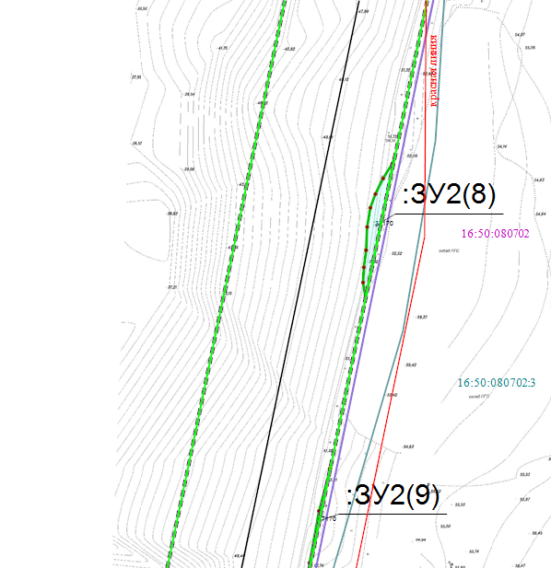

Масштаб 1:1 200
Условные обозначения:
- Граница территории, в отношении которой утвержден проект межевания территории
- Граница кадастрового квартала
- Граница существующего земельного участка
- Граница существующего (сохраняемого) земельного участка
- Граница образуемого земельного участка, предполагаемого к изъятию для государственных или муниципальных нужд
- Граница образуемого земельного участка, который после образования будет отнесен к территориям общего пользования
- Граница размещения линейного объекта
- Ось линейного объекта
- Действующая красная линия улично-дорожной сети
- Условный номер образуемого земельного участка
- Кадастровый номер земельного участка
- Номер кадастрового квартала

II. Чертеж межевания территории

Лист 10

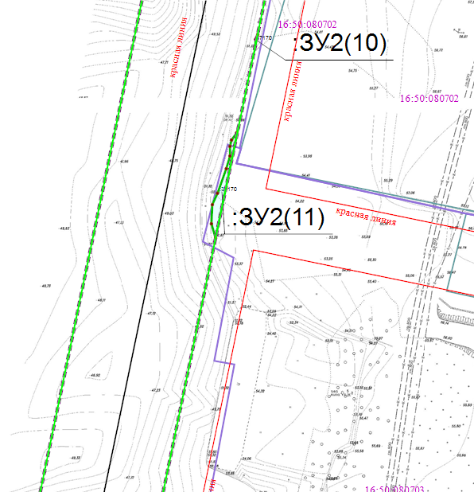

Масштаб 1:1 200
Условные обозначения:
- Граница территории, в отношении которой утвержден проект межевания территории
- Граница кадастрового квартала
- Граница существующего земельного участка
- Граница существующего (сохраняемого) земельного участка
- Граница образуемого земельного участка, предполагаемого к изъятию для государственных или муниципальных нужд
- Граница образуемого земельного участка, который после образования будет отнесен к территориям общего пользования
- Граница размещения линейного объекта
- Ось линейного объекта
- Действующая красная линия улично-дорожной сети
- Условный номер образуемого земельного участка
- Кадастровый номер земельного участка
- Номер кадастрового квартала

II. Чертеж межевания территории

Лист 11

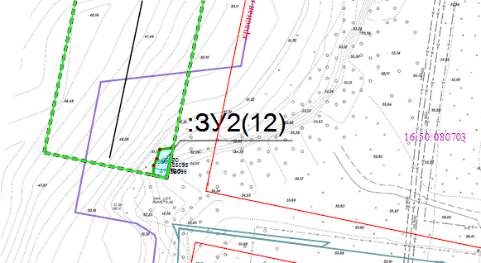

Масштаб 1:1 200
Условные обозначения:
- Граница территории, в отношении которой утвержден проект межевания территории
- Граница кадастрового квартала
- Граница существующего земельного участка
- Граница существующего (сохраняемого) земельного участка
- Граница образуемого земельного участка, предполагаемого к изъятию для государственных или муниципальных нужд
- Граница образуемого земельного участка, который после образования будет отнесен к территориям общего пользования
- Граница размещения линейного объекта
- Ось линейного объекта
- Действующая красная линия улично-дорожной сети
- Условный номер образуемого земельного участка

- Кадастровый номер земельного участка

- Номер кадастрового квартала

Приложение №2 к изменениям, вносимым в проект межевания территории линейного объекта местного значения «Гидротехническое сооружение «Новая Портовая», (1-й этап)», утвержденный постановлением Исполнительного комитета г. Казани
от 29.05.2024 №2227

IIⅠ. Чертеж межевания территории

II этап

Обзорная схема

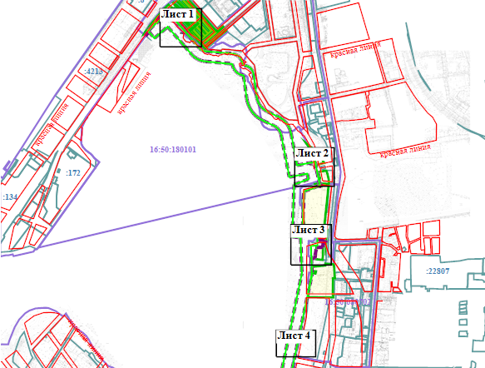

Масштаб 1:15 000

Условные обозначения:
- Граница территории, в отношении которой утвержден проект межевания территории
- Граница кадастрового квартала
- Граница существующего земельного участка
- Граница существующего (сохраняемого) земельного участка
- Граница образуемого земельного участка, предполагаемого к изъятию для государственных или муниципальных нужд
- Граница образуемого земельного участка, который после образования будет отнесен к территориям общего пользования
- Граница размещения линейного объекта
- Ось линейного объекта
- Действующая красная линия улично-дорожной сети
- Условный номер образуемого земельного участка
- Кадастровый номер земельного участка
- Номер кадастрового квартала

IIⅠ. Чертеж межевания территории

Лист 1

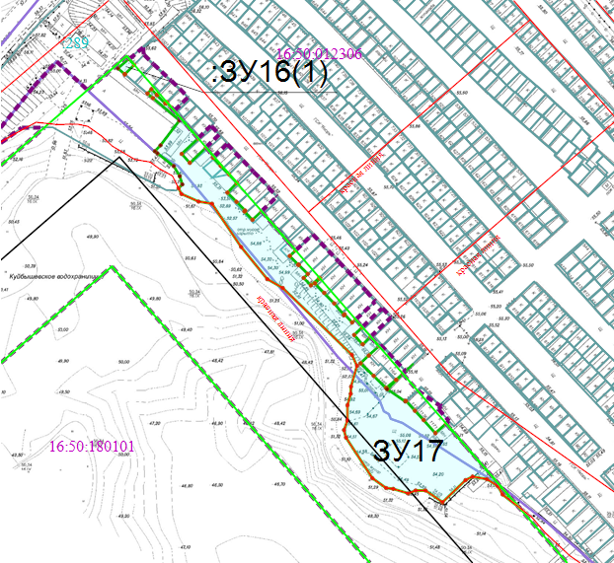

Масштаб 1:1 200
Условные обозначения:
- Граница территории, в отношении которой утвержден проект межевания территории
- Граница кадастрового квартала
- Граница существующего земельного участка
- Граница существующего (сохраняемого) земельного участка
- Граница образуемого земельного участка, предполагаемого к изъятию для государственных или муниципальных нужд
- Граница образуемого земельного участка, который после образования будет отнесен к территориям общего пользования
- Граница размещения линейного объекта
- Ось линейного объекта
- Действующая красная линия улично-дорожной сети
- Условный номер образуемого земельного участка
- Кадастровый номер земельного участка
- Номер кадастрового квартала

IIⅠ. Чертеж межевания территории

Лист 2

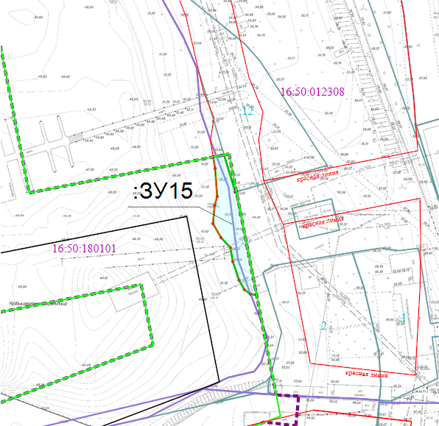

Масштаб 1:1 200
Условные обозначения:
- Граница территории, в отношении которой утвержден проект межевания территории
- Граница кадастрового квартала
- Граница существующего земельного участка
- Граница существующего (сохраняемого) земельного участка
- Граница образуемого земельного участка, предполагаемого к изъятию для государственных или муниципальных нужд
- Граница образуемого земельного участка, который после образования будет отнесен к территориям общего пользования
- Граница размещения линейного объекта
- Ось линейного объекта
- Действующая красная линия улично-дорожной сети
- Условный номер образуемого земельного участка
- Кадастровый номер земельного участка
- Номер кадастрового квартала

IIⅠ. Чертеж межевания территории

Лист 3

Масштаб 1:1 200
Условные обозначения:
- Граница территории, в отношении которой утвержден проект межевания территории
- Граница кадастрового квартала
- Граница существующего земельного участка
- Граница существующего (сохраняемого) земельного участка
- Граница образуемого земельного участка, предполагаемого к изъятию для государственных или муниципальных нужд
- Граница образуемого земельного участка, который после образования будет отнесен к территориям общего пользования
- Граница размещения линейного объекта
- Ось линейного объекта
- Действующая красная линия улично-дорожной сети
- Условный номер образуемого земельного участка
- Кадастровый номер земельного участка
- Номер кадастрового квартала
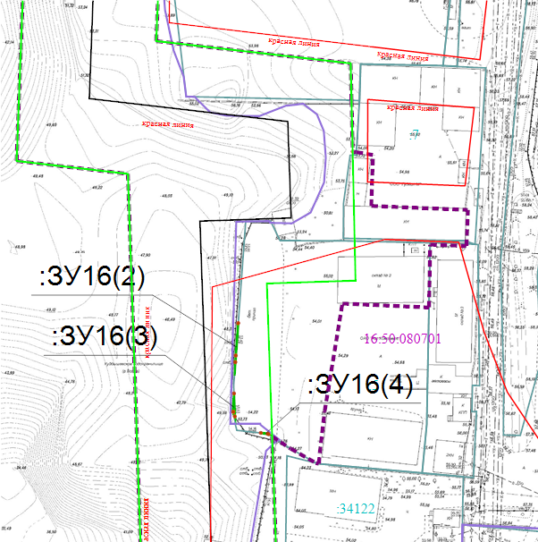

IIⅠ. Чертеж межевания территории

Лист 4

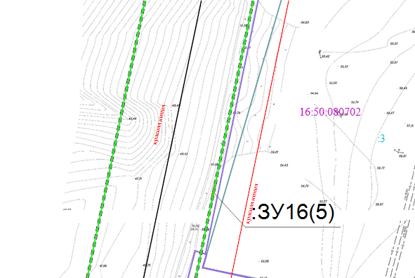

Масштаб 1:1 200
Условные обозначения:
- Граница территории, в отношении которой утвержден проект межевания территории
- Граница кадастрового квартала
- Граница существующего земельного участка
- Граница существующего (сохраняемого) земельного участка
- Граница образуемого земельного участка, предполагаемого к изъятию для государственных или муниципальных нужд
- Граница образуемого земельного участка, который после образования будет отнесен к территориям общего пользования
- Граница размещения линейного объекта
- Ось линейного объекта
- Действующая красная линия улично-дорожной сети
- Условный номер образуемого земельного участка
- Кадастровый номер земельного участка
- Номер кадастрового квартала

